20231283K8

(2023·金溪一中高一期中)如图，C919在水平跑道上滑跑试飞。当发动机提供2.1×105 N的牵引力时，C919滑跑1.6×103 m即可离地起飞。将滑跑过程视为初速度为零的匀加速直线运动，已知飞机的质量为7.0×104 kg，受到的阻力恒为其重力的十分之一，重力加速度*g*取10 m/s2，则C919起飞的速度约为(　　)

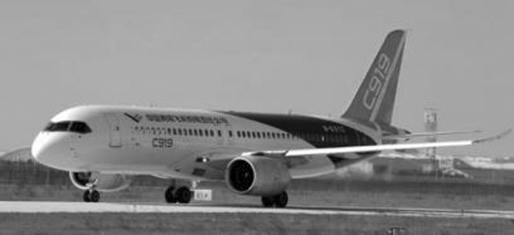

A．57 m/s B．80 m/s

C．89 m/s D．113 m/s